ПрЕСС-РЕЛИЗ

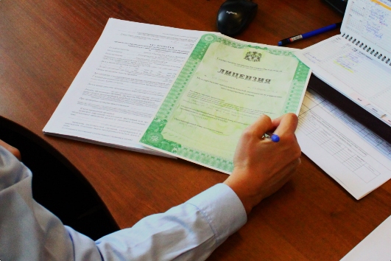

О сокращении срока выдачи лицензии на осуществление предпринимательской деятельности по управлению МКД

В настоящее время в соответствии с требованиями ЖК РФ:
- заявление соискателя лицензии на осуществление предпринимательской деятельности по управлению многоквартирными домами о предоставлении лицензии подлежат рассмотрению органом государственного жилищного надзора в срок, не превышающий 30 рабочих дней со дня приема заявления (ч. 1 ст. 194 ЖК РФ);
- должностное лицо (должностные лица) лицензиата обязано иметь квалификационный аттестат. Проверка квалификации лица, претендующего на получение квалификационного аттестата, осуществляется в форме квалификационного экзамена (ч. 1 и ч. 2 ст. 202 ЖК РФ).

Принимая во внимание, что рассмотрение лицензирующим органом заявлений о предоставлении лицензии на осуществление предпринимательской деятельности по управлению многоквартирными домами не предусматривает каких-либо действий, требующих значительных временных затрат, подготовлен и внесен на рассмотрение в Государственную Думу РФ проект федерального закона № 487723-8 «О внесении изменений в статьи 194 и 202 Жилищного кодекса Российской Федерации» (далее – Проект), положениями которого предусмотрено следующее:
- заявление соискателя лицензии на осуществление предпринимательской деятельности по управлению многоквартирными домами о предоставлении лицензии подлежит рассмотрению органом государственного жилищного надзора в срок, не превышающий 5 рабочих дней со дня приема заявления;
- общий срок принятия решения о предоставлении лицензии или об отказе в предоставлении лицензии не может превышать 10 рабочих дней со дня приема соответствующего заявления;
- проверка квалификации лица, претендующего на получение квалификационного аттестата, осуществляется в форме квалификационного экзамена, проводимого в электронной форме.

!!! Государственной Думой РФ Проект принят в первом чтении.
В настоящее время готовятся поправки к Проекту для последующего рассмотрения во втором чтении.

